ASİT YAĞMURLARI
Ev, fabrika ve işyerlerinde fosil yakıtların yakılması sonucunda bu yakıtların yapısında bulunan karbon(C), hidrojen(H), azot(N) ve kükürt(S) elementleri açığa çıkar.
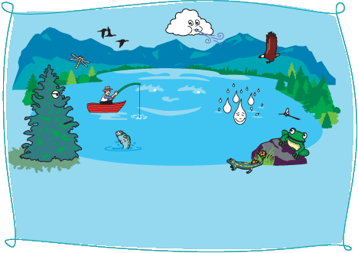
Bu elementler oksijen ile birleşerek tehlikeli gazları oluşmasına neden olur.
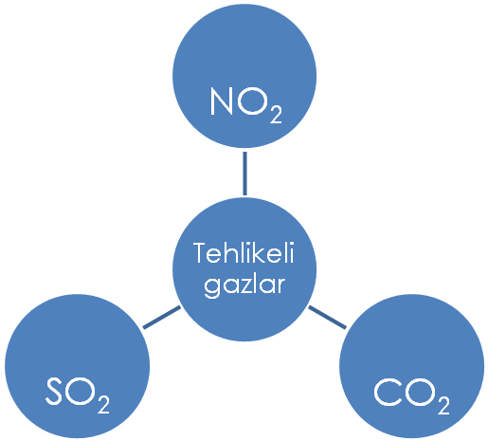

Bu gazlar; bulutlarda suyla etkileşerek asit yağmurlarının oluşmasına neden olan asitleri oluşturur.

ETKİNLİK: Asit yağmurlarına sebep olan gazların suyla tepkimeye girerek asitleri oluşturma denklemlerini yazınız.

Oluşan bu asitler yağmur, kar ve dolu ile birlikte yeryüzüne inmektedir.
Sülfürik Asit Oluşum Denklemi
Karbonik Asit Oluşum Denklemi
Nitrik Asit Oluşum Denklemi

ETKİNLİK: Resimleri asit yağmurlarının etkisi açısından inceleyerek doğaya etkisini paragraf şeklinde yazınız.

Resim-1

Resim-2
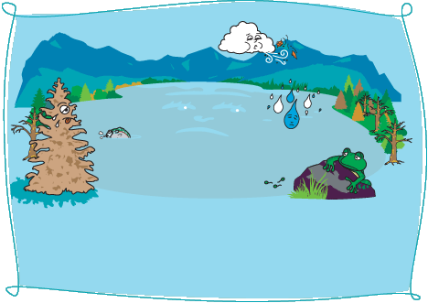

……………………………………………………………………………………………………………………………………………………………………………………………………………………………………………………………………………………………………..........................................................
Asit yağmurları insanlara, bitki örtüsüne, hayvanlara, metal ve mermer yüzeylere zarar verir. Tarihi eserleri aşındırarak yok olmasına neden olur. Bitki örtüsüne zarar verirken aynı zamanda toprağın verimliliğini de düşürür. Denizlere, göllere, akarsulara karışan asit yağmurları bu suların pH değerlerini düşürerek bu sularda yaşayan canlıların yaşamlarını tehlikeye atar.

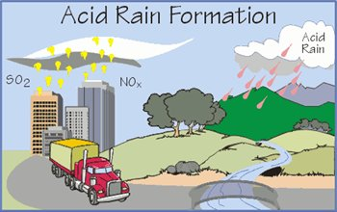

ETKİNLİK: Asit yağmurlarının oluşumun anlatıldığı resimde boş bırakılan yerleri doldurup resmi uygun şekilde renklendiriniz.

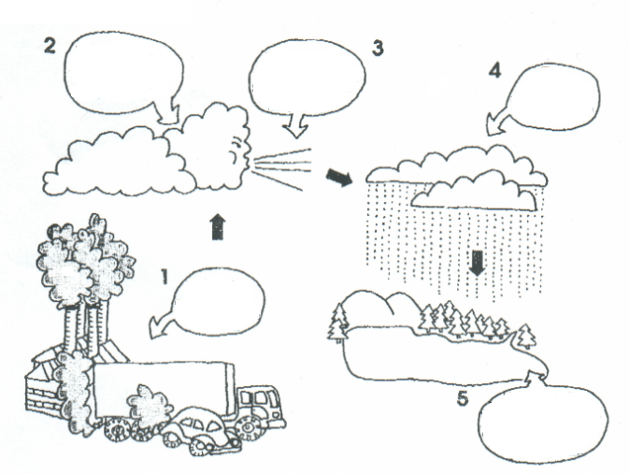

ETKİNLİK: Verilen resimleri inceleyeniz.
Bu uygulamalardan hangileri asit yağmurlarını ve çevre kirliliğini önleyebilir? NEDEN?

Araba yerine otobüs kullanmak
Tek olarak araba kullanmak
Odadan ayrılırken ışıkları kapamak
Bisiklete binmeyi tercih etmek
Metro ya da tramvay gibi toplu taşıma araçlarını tercih etmek
Buzdolabının kapısını açık bırakmak
Gereksiz yere ışıkları açmak
Servisle ya da grup halinde yolculuk yapmak

………………………………………………………………………………………………………………………………………………………………………………………………………………………………………………………………………………………………………………………………………………………………………………………………………………………………………………………………………………………………………………………………………………………………………………………………………………………

